题目部分，(卷面共有41题,80.0分,各大题标有题量和总分)
一、填空题(41小题,共80.0分)
1．(1分)α粒子在加速器中被加速，当其质量为静止质量的３倍时，其动能为静止能量的_______倍．
2．(1分)把一个静止质量为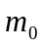的粒子，由静止加速到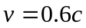（为真空中光速）需作的功等于 ____________。
3．(1分)质子在加速器中被加速，当其动能为静止能量的４倍时，其质量为静止质量的_______倍．
4．(2分)宇宙飞船相对于地面以速度v作匀速直线飞行，某一时刻飞船头部的宇航员向飞船尾部发出一个光讯号，经过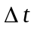（飞船上的钟）时间后，被尾部的接收器收到，则由此可知飞船的固有长度为__________________ （表示真空中光速）.
5．(3分)一宇航员要到离地球为５光年的星球去旅行．如果宇航员希望把这路程缩短为３光年，则他所乘的火箭相对于地球的速度应是________________ （表示真空中光速）.
6．(2分)在参照系中，有两个静止质量都是的粒子Ａ和Ｂ，分别以速度沿同一直线相向运动，相碰后合在一起成为一个粒子，则其静止质量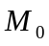的值为 __________________。
7．(2分)一火箭的固有长度为，相对于地面作匀速直线运动的速度为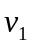，火箭上有一个人从火箭的后端向火箭前端上的一个靶子发射一颗相对于火箭的速度为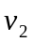的子弹．在火箭上测得子弹从射出到击中靶的时间间隔是 __________________。
8．(3分)一个电子运动速度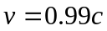，它的动能是_____________。（电子的静止能量为 0.51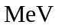）
9．(4分)一匀质矩形薄板，在它静止时测得其长为，宽为，质量为．由此可算出其面积密度为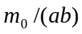．假定该薄板沿长度方向以接近光速的速度v作匀速直线运动，此时再测算该矩形薄板的面积密度则为_________________。
10．(4分)边长为的正方形薄板静止于惯性系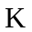的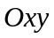平面内，且两边分别与，轴平行．今有惯性系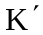以 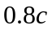（为真空中光速）的速度相对于系沿轴作匀速直线运动，则从系测得薄板的面积为 ______________。
11．(3分)根据相对论力学，动能为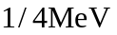的电子，其运动速度约等于（表示真空中的光速）______________.
12．(2分)设某微观粒子的总能量是它的静止能量的倍，则其运动速度的大小为（以表示真空中的光速）__________________。
13．(2分)一宇宙飞船相对地球以 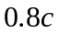（表示真空中光速）的速度飞行．一光脉冲从船尾传到船头，飞船上的观察者测得飞船长为90，地球上的观察者测得光脉冲从船尾发出和到达船头两个事件的空间间隔为_________m.
14．(2分)某核电站年发电量为 100亿度，它等于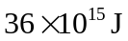的能量，如果这是由核材料的全部静止能转化产生的，则需要消耗的核材料的质量为 ___________kg.
15．(2分)在某地发生两件事，静止位于该地的甲测得时间间隔为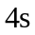，若相对甲作匀速直线运动的乙测得时间间隔为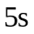，则乙相对于甲的运动速度是（表示真空中光速）____________。
16．(2分)一米尺静止于与系，且与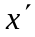轴的角为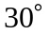，系相对于系沿轴正方向的运动速度为，则系中观测到米尺的长度为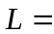 ；它与轴的夹角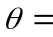 。（长度、角度的改变）
17．(2分)狭义相对论的两个基本原理是：
(1)_____________________________； (2)___________________________
18．(1分)在地球上进行的一场足球比赛持续时间为90min，在速率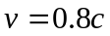飞行的火箭上的乘客观测，这场球赛的持续时间为 。
19．(1分)边长为的正方形，沿着一棱边方向以高速运动，则该运动正方形的面积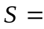
（面积的改变）。
20．(1分)一个电子和一个正电子相碰，转化为电磁辐射（这一过程叫做正负电子湮灭）。正、负电子的质量皆为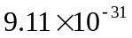kg，设恰在湮灭前两电子是静止的，则电磁辐射的总能量
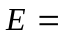 _________。
21．(1分)设电子的静止质量为，将一个电子由静止加速到速率为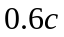，则需做功 。
22．(1分)动能为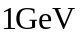的质子的动量大小为 。
23．(2分)(1)在速度＝ 情况下粒子的动量等于非相对论动量的两倍．
(2)在速度＝ 情况下粒子的动能等于它的静止能量．
24．(1分)已知惯性系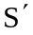相对于惯性系以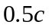的匀速度沿轴的负方向运动，若从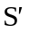系的坐标原点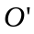沿轴的正方向发出一光波，则系中测得此光波的波速为 。
25．(1分)牛郎星距离地球约16光年，宇宙飞船若以 的匀速度飞行，将用4年的时间（宇宙飞船上的钟指示的时间）抵达牛郎星。
26．(1分)观察者测得一沿米尺长度方向匀速运动着的米尺的长度为0.5m。则此米尺以速度
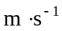 接近观察者。
27．(1分)已知一静止质量为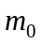的粒子，其固有寿命为实验室测量到的寿命的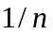，则此粒子的动能是 。
28．(2分)当惯性系S和S′坐标原点和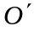′重合时，有一点光源从坐标原点发出一光脉冲，对S系经过一段时间后（对S′系经过时间），此光脉冲的球面方程（用直角坐标系）分别为：
S系 ；
S′系 。
29．(1分)静止时边长为50的立方体，当它沿着与它的一个棱边平行的方向相对于地面以匀速度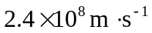运动时，在地面上测得它的体积是__________。
30．(2分)两个惯性系中的观察者和以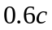（为真空中光速）的相对速度互相接近，如果观察者测得两者的初始距离是20m，则观察者测得两者经过时间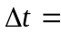 s后相遇。
31．(1分)质子在加速器中被加速，当其动能为静止能量的3倍时，其质量为静止质量的 倍。
32．(2分)设电子静止质量为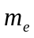，将一个电子从静止加速到速率为（c为真空中光速），需作功 。
33．(2分)在惯性系中观察到两事件发生在同一地点，时间先后相差2s，在另一相对于运动的惯性系中观察到两事件之间的时间间隔为3s，则系相对于系的速度为 ，系中测得两事件之间的空间距离为 。
34．(3分)在惯性系中有一个静止的等边三角形薄片，现令相对于以作匀速运动，且在所确定的平面上，若因相对论效应而使在中测量恰为等腰直角三角形薄片，则可判定的方向是 ，的大小为 。
35．(1分)狭义相对论认为，时间和空间的测量值都是 ，它们与观察者的 密切相关。
36．(4分)观察者甲以0.8的速度（为真空中光速）相对于静止的观察者乙运动，若甲携带一质量为1kg的物体，则
1）甲测得此物体总能量为 ；
2）乙测得此物体总能量为 。
37．(3分)一电子以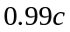的速率运动（电子静止质量为kg），则电子的总能量是 ，电子的经典力学的动能与相对论动能之比是 。
38．(2分)牛郎星距离地球约16光年，宇宙飞船若以 的匀速度飞行，将用4年的时间（宇宙飞船上的钟指示的时间）抵达牛郎星。
39．(2分)观察者甲以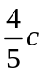的速度（为真空中光速）相对于观察者乙运动，若甲携带一长度为、截面积为，质量为的棒，这根棒安放在运动方向上，则
1）甲测得此棒的密度为 。
2）乙测得此棒的密度为 。
40．(2分)子是一种基本粒子，在相对于子静止的坐标系中测得其寿命为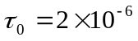s，如果子相对于地球的速度为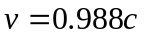（为真空中光速），则在地球坐标系中测出子的寿命为 。
41．(4分)均匀物质静止时的体积为，密度为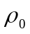，当它以匀速度运动时，体积为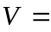 ，密度为= 。

====================答案====================
答案部分，(卷面共有41题,80.0分,各大题标有题量和总分)
一、填空题(41小题,共80.0分)
1．(1分)[答案]
２倍．
2．(1分)[答案]
0.25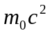．
3．(1分)[答案]
５倍．
4．(2分)[答案]
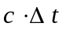
5．(3分)[答案]
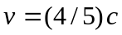．
6．(2分)[答案]
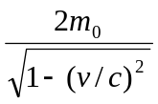．
7．(2分)[答案]
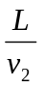．
8．(3分)[答案]
3.1．
9．(4分)[答案]
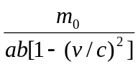
10．(4分)[答案]
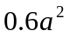．
11．(3分)[答案]
0.75
12．(2分)[答案]
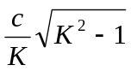 ．
13．(2分)[答案]
270 ．
14．(2分)[答案]
0.4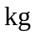．
15．(2分)[答案]
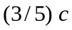．
16．(2分)[答案]
0.72 m 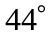
17．(2分)[答案]
光速不变原理 相对性原理
18．(1分)[答案]
2.5
19．(1分)[答案]
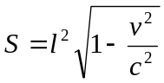
20．(1分)[答案]
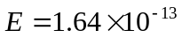 J
21．(1分)[答案]
0.25
22．(1分)[答案]
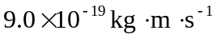
23．(2分)[答案]
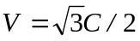
24．(1分)[答案]
25．(1分)[答案]
2.91
26．(1分)[答案]
2.60×10⁸
27．(1分)[答案]
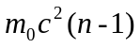
28．(2分)[答案]
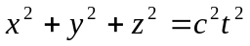
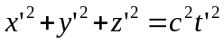
29．(1分)[答案]
0.075m³
30．(2分)[答案]
8.89×10⁻⁸
31．(1分)[答案]
4
32．(2分)[答案]
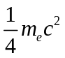
33．(2分)[答案]
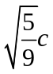,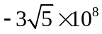m
34．(3分)[答案]
沿原等边三角形任意一条高的方向，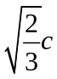
35．(1分)[答案]
相对的，运动
36．(4分)[答案]
9×10¹⁶J, 1.50×10¹⁷J
37．(3分)[答案]
5.81×10⁻¹³J, 0.08
38．(2分)[答案]
0.97c
39．(2分)[答案]
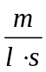,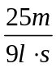
40．(2分)[答案]
1.29×10⁻⁵s
41．(4分)[答案]
